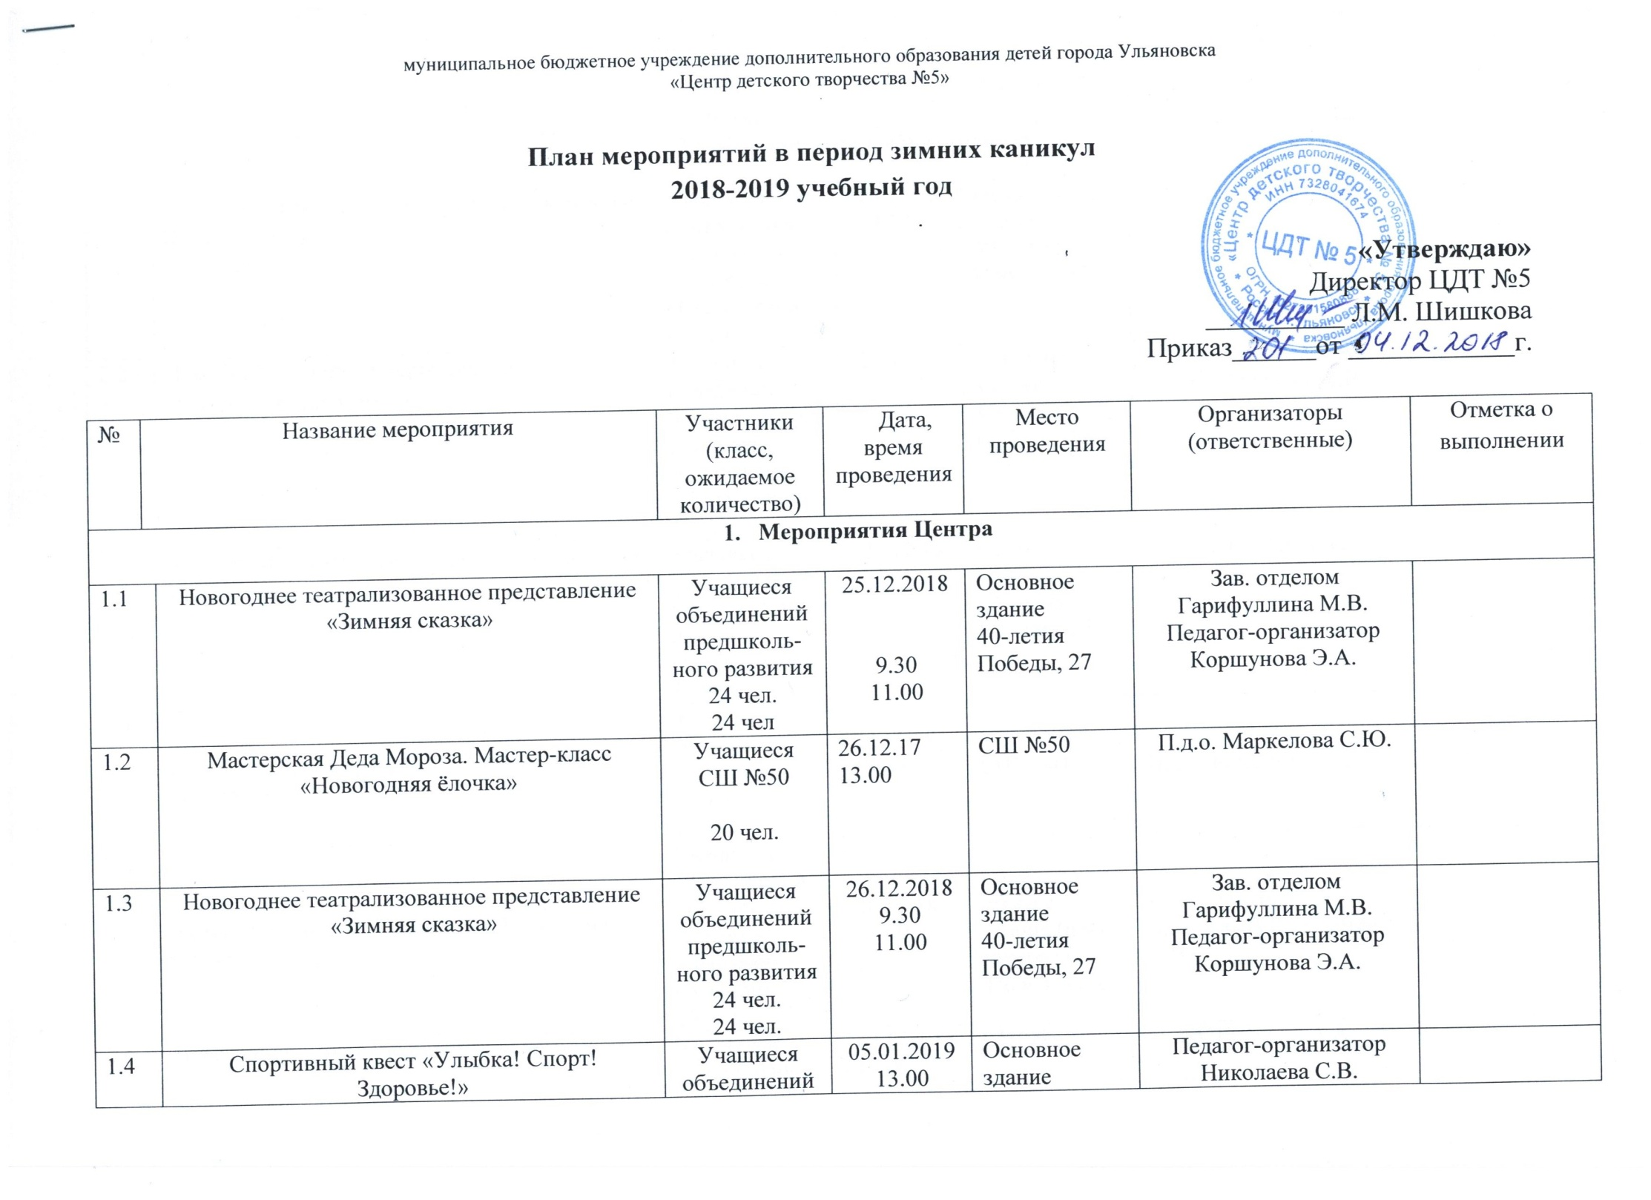
- Мероприятия в объединениях

2.1 |  | Досуговое семейное мероприятие «Сказочное приключение» | Учащиеся объединения предшкольного развития «Солнышко»  40 чел. |  | 24.12.18 17.30 | Основное здание  40-летия Победы, 27 | Пдо Игонина Л.А.
2.2 |  | Досуговое семейное мероприятие «Новогодняя дискотека». | Учащиеся объединения предшкольного развития «Солнышко» «Дошколенок»  40 чел. |  | 25.12.18 17.30 | Основное здание  40-летия Победы, 27 | Пдо Игонина Л.А., Гарифуллина М.В.
2.3. |  | Семейный мастер-класс «Как весело провести зимние каникулы». | Учащиеся объединения предшкольного развития «Солнышко»  40 чел. |  | 25.12.18 18.30 | Основное здание  40-летия Победы, 27 | Пдо Игонина Л.А.
2.4 |  | Развлекательная программа «Новогодний экспресс» | Учащиеся объединения «Волшебная глина»  30 чел. |  | 28.12.18  13.00 | СШ №81 | П.д.о. Качагина И.А.
2.5 |  | Развлекательное мероприятие «Новогодние забавы» | Учащиеся объединений «Мягкая игрушка», «Фантазия», «Колорит»  15 чел. |  | 28.12.18  14.00 | Отдельно стоящее здание (пр-т генерала Тюленева, 24) | Пдо Кичигина Т.А., Миндель В.В., Крамер Т.В.
2.6 |  | Новогодний турнир по рукопашному бою | Учащиеся объединения «Рукопашный бой»  20 чел. |  | 03.01.19  12.00 | СШ №63 | П.д.о. Паулкин А.А.
2.7 |  | Мастер-класс «Сувенир к Рождеству». | Учащиеся объединения «Юный художник»  20 чел. |  | 04.01.19  11.00 | СШ №81 | П.д.о. Иванова Е.П.
2.8 |  | Творческая мастерская «Новогодний фотоальбом» | Учащиеся объединения «Скрапбукинг»  20 чел. |  | 04.01.19.  11.00. | СШ №69 | П.д.о. Хижук В.И.
2.9 |  | Семейная программа «У леса на опушке…» | Учащиеся объединений «Умка», «Мозаика»  50 чел. |  | 04.01.19  11.00 | Основное здание  40-летия Победы, 27 | П.д.о. Разина Л.В, Рябова В.М.
2.10 |  | Семейный конкурс зимней песни «Ой, завьюжило» | Учащиеся объединения и родители «Ровесники»  15 чел. |  | 05.01.19  12.00. | СШ №50 | П.д.о. Бурякова О.А.
2.11 |  | Рождественская семейная гостиная «Доброделание» | Учащиеся объединения «Изостудия»  30 чел. |  | 06.01.19.  12.00 | Отдельно стоящее здание (пр-т генерала Тюленева, 24) | П.д.о. Кавкаева А.Г.
2.12 |  | Рождественские посиделки «Сказка за сказкой» | «Звонница»  «Экспромт»  45 чел |  | 07.01.19  16.00 | Основно здание ЦДТ №5 | П.д.о. Сонина С.А.  П.д.о. Дергунова О.В.
3 . Городские мероприятия

3.1 |  | Первенство по Армейскому рукопашному бою на призы Деда Мороза «Волшебная сказка» | Учащиеся объединения «Армейский рукопашный бой» | 28.12.18  12.00 час |  | СШ 81 | Пдо Разенков А.Н.
3.2 |  | Участие в городских соревнованиях по кик-боксингу на призы Деда Мороза. | Учащиеся объединения «Кик-боксинг»  15 чел. | 29.12.2018  10.00 |  | Отдельно стоящее здание (пр-т генерала Тюленева, 24) | П.д.о.Смывалов А.Н.
3.3 |  | Участие в городском мероприятии «Резиденция Деда Мороза» | 60 чел. | 31.12.2018 12.00 |  | Соборная площадь | Зав. отделом Родионова М.В.
3.4 |  | Участие в городском мероприятии «Резиденция Деда Мороза» | 60 чел. | 03.01.2019 12.00 |  | Соборная площадь | Зав. отделом Родионова М.В.
3.5 |  | Участие в городском Дне образования «Новогодние забавы». Новогодняя программа «Новогоднее путешествие в мир театра!» | Творческие коллективы Центра, жители города  500 чел. | 03.01.2019  13.00 |  | Соборная площадь | Зав. отделом Бровкина М.В.
3.6 |  | Спортивная программа «Зимний бум» | Жители и гости Заволжского района  50 чел. | 06.01.2019  12.00 |  | Парк «Прибрежный» | Педагог-организатор Николаева С.В.
3.7 |  | Участие в муниципальном празднике «Рождество» | Творческие коллективы Центра  70 чел. | 08.01.2019  11.00 |  | ДК «Руслан» | Зав. отделом Бровкина М.В.
3.8 |  | День открытых дверей в учреждениях дополнительного образования. Новогодняя семейная рождественская программа для жителей Нового города «Рождественские посиделки».  Семейные мастер-классы «Фабрика Деда Мороза» | Дети и жители микрорайона Новый город 80 чел.  60 чел. | 08.01.2019  11.00 |  | Основное здание (ул. 40-летия Победы, 27) | Педагог-организатор Климахина Т.А.  Зав. отделом Бровкина М.В.  Зав. отделом Родионова М.В.
3.9 |  | Участие в городском фестивале «Рождественская звезда» | Творческие коллективы ЦДТ №5 | 25.11.2018 -15.01.2019 |  | ОУ города | Зав. отделом Бровкина М.В.
3.10 |  | Участие в городской экологической операции «Живая ель» | Учащиеся объединений декоративно-прикладного творчества 18 чел. | Декабрь 2018 январь 2019 |  | МБОУ ДОД ДЭБЦ | Зав. отделом Родионова М.В.
3.11 |  | Участие в городском конкурсе «Новогодние фантазии» | Учащиеся объединений декоративно-прикладного творчества 100 чел. | Декабрь 2018 |  | ЦРТДиЮим.А.Матросова | Зав. отделом Родионова М.В.
3.12 |  | Участие в городском конкурсе «Симбирск православный» | Учащиеся объединений декоративно-прикладного творчества 30 чел. | Декабрь 2018 |  | ЦДТТ №1 | Зав. отделом Родионова М.В.
- Региональные мероприятия
4.1 |  | Участие в областных соревнованиях по спортивному ориентированию «Рождественские старты» | Учащиеся объединения «Спортивное ориентирвание»  10 чел. | 06.01.2019  10.00 |  | «Заря» | пдо Трошков П.С.
4.2 |  | Межрегиональный конкурс «Возродим Русь святую» | 40 чел. | Декабрь 2018 |  | С. Арское | Зав. отделом Родионова М.В.
- Экскурсионные мероприятия (музеи, выставки, посещение культурно - досуговых учреждений)

5.1 | Новогодний праздник для детей «Новогодние чудеса» |  | Учащиеся творческих объединений Центра  100 чел | 28.12.2018  9.00.  11.00. |  | ДК «Руслан» | Зав. отделом Бровкина М.В.
5.2 | Посещение Резиденции Деда Мороза |  | Учащиеся творческих объединений Центра  100 чел | 23.12.18-30.12.18. |  | ДК «Руслан» | Зав. отделом  Бровкина М.В.
- Выездные мероприятия
6.1 | Всероссийские соревнования по спортивной аэробике «Рождественские старты» |  | Учащиеся объединения «Грация», родители, педагоги | 04.01.2019 – 08.01.2019 |  | Г. Сочи | Зав. отделом  Бровкина М.В.

Климахина Т.А.
20-28-69

